**Муниципальное бюджетное дошкольное образовательное учреждение**

**«Детский сад комбинированного вида № 25»**

**Фотоальбом**

***«Театрализованное представление русской народной сказки «Репка»***

***Первая младшая группа «Буратино»***

**Подготовила: *старший воспитатель Шмакова Зинаида Васильевна.***

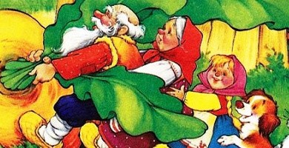

**2024 год**

**Вот она какая,**

**Большая - пребольшая.**

**Вытащить ее решили.**

**Вшестером одну тащили.**

**Но уселась крепко.**

**Кто же это? *(Репка)***

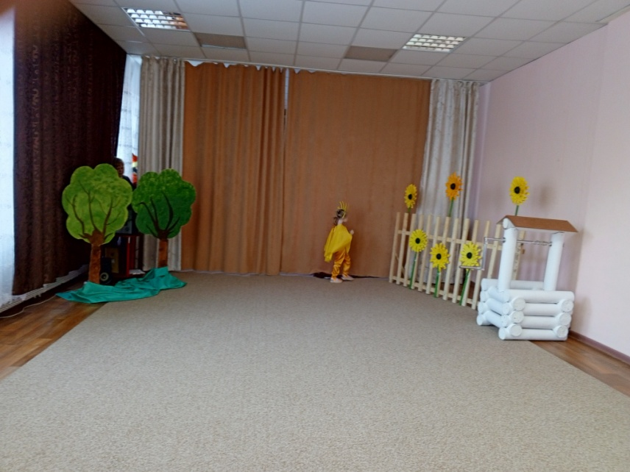 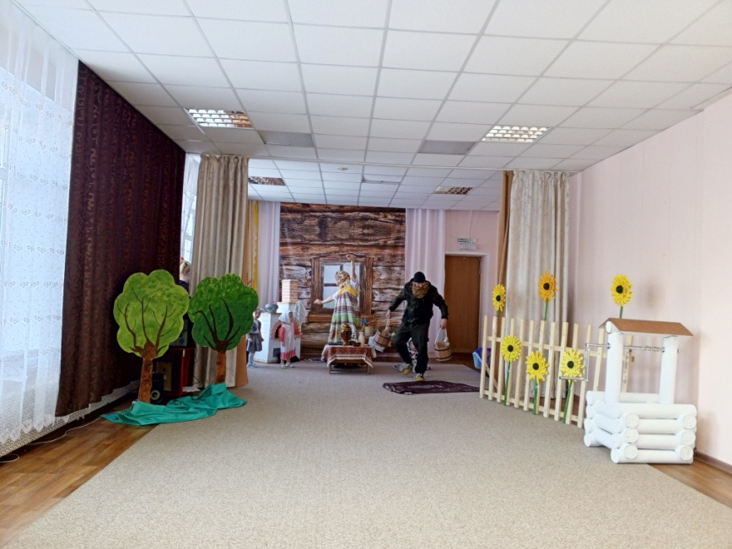

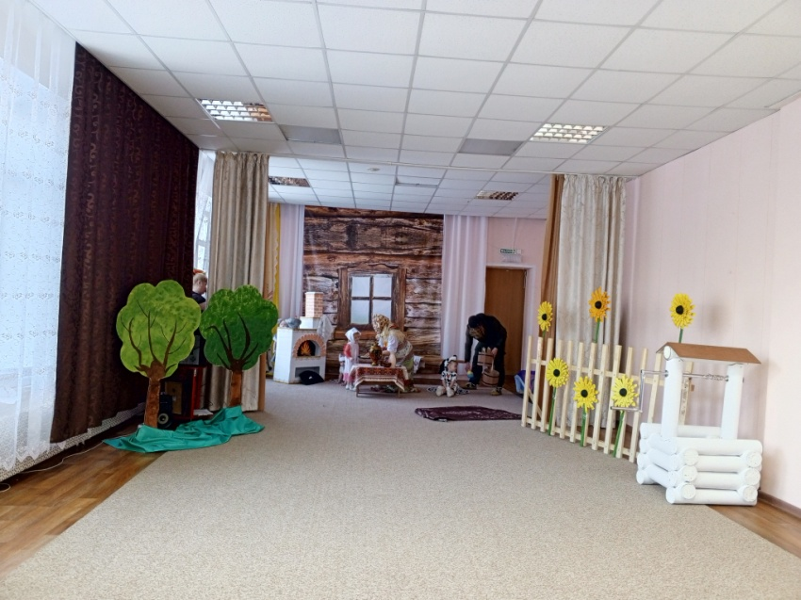 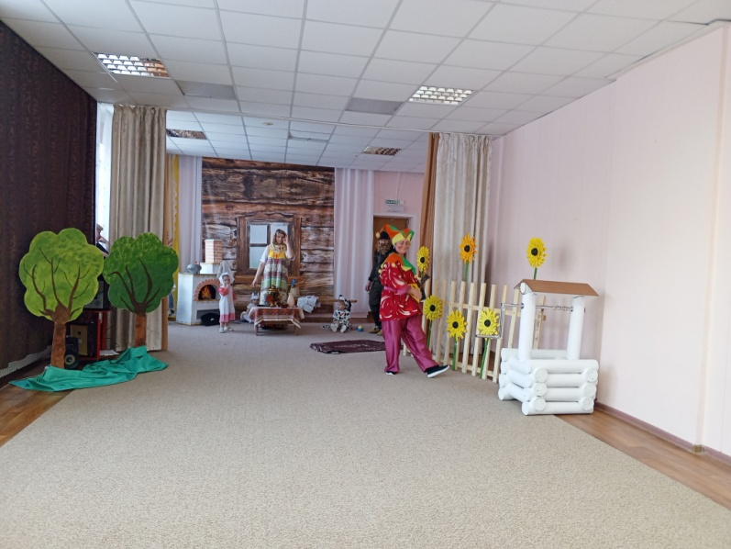

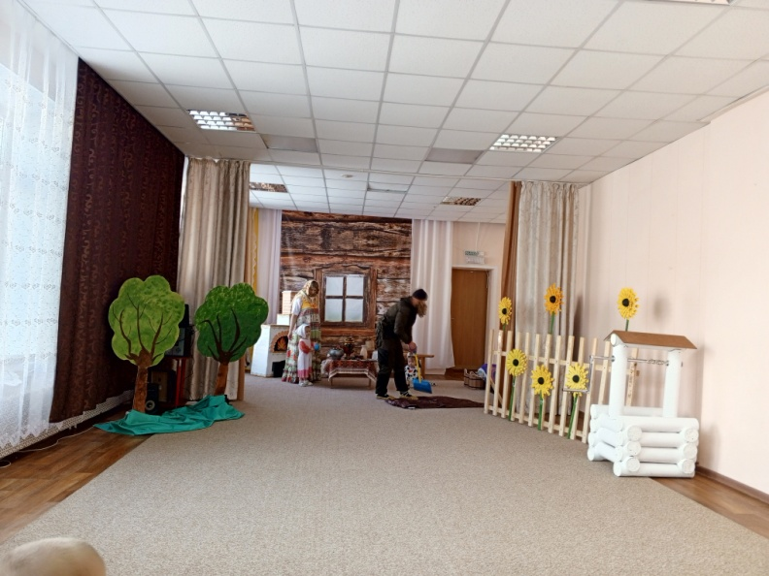 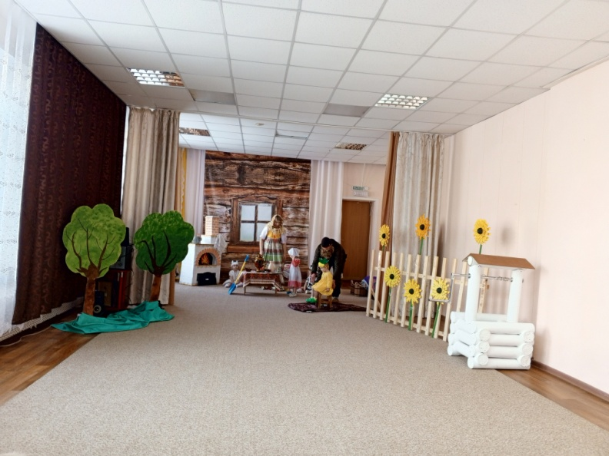

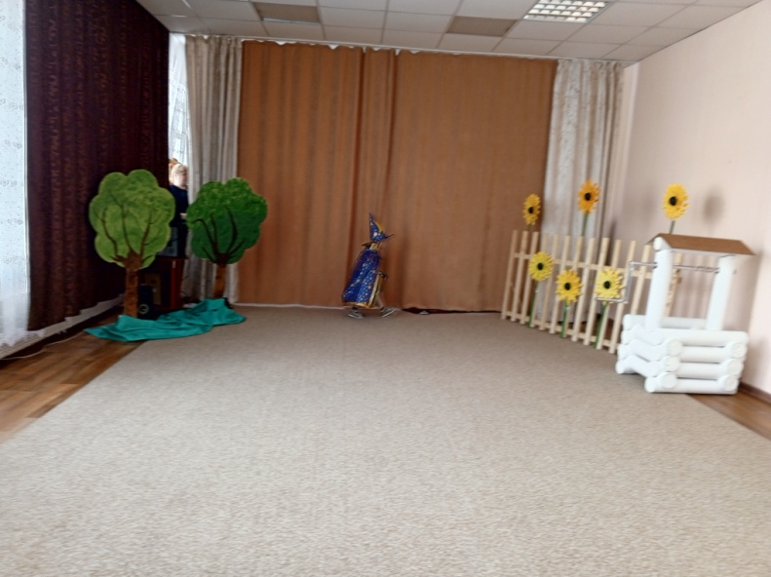 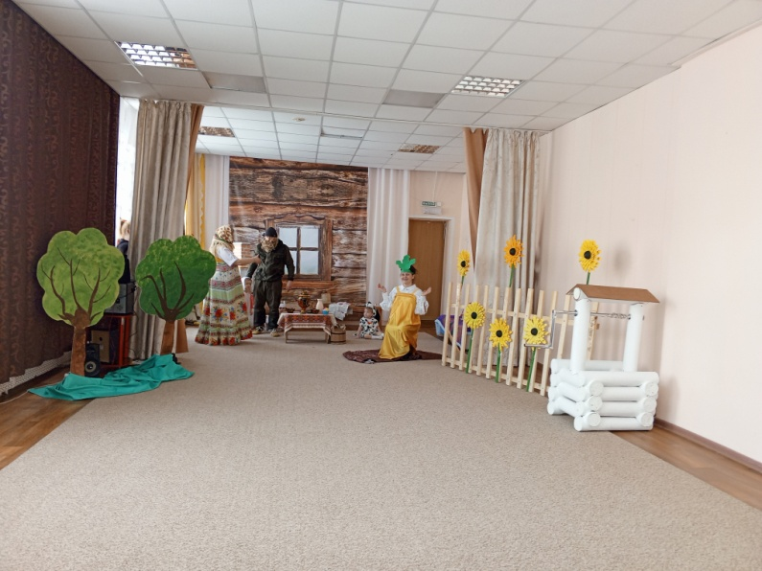

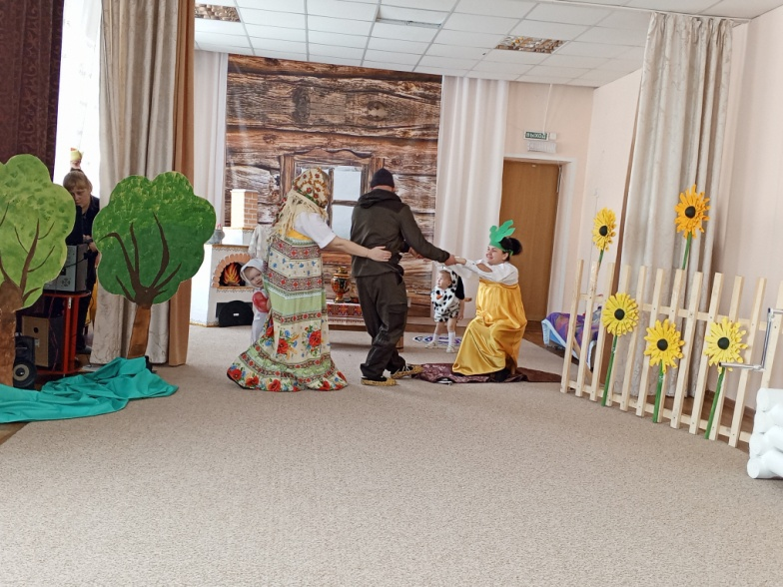 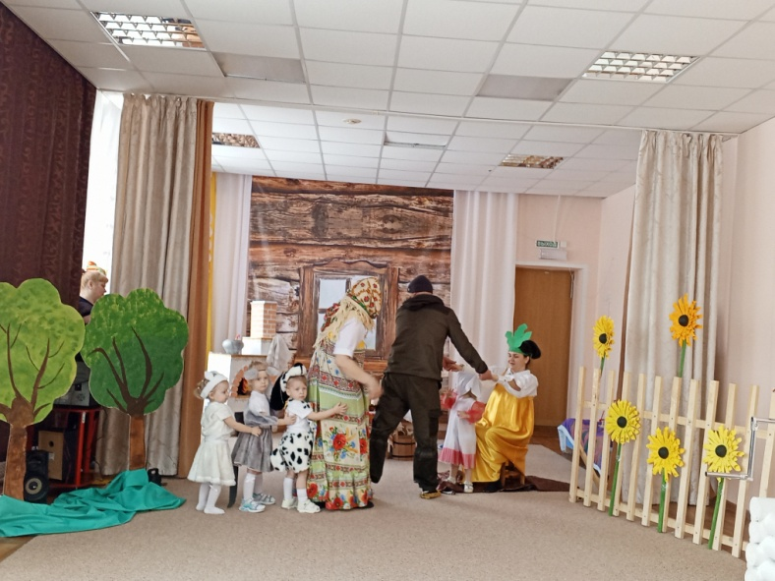

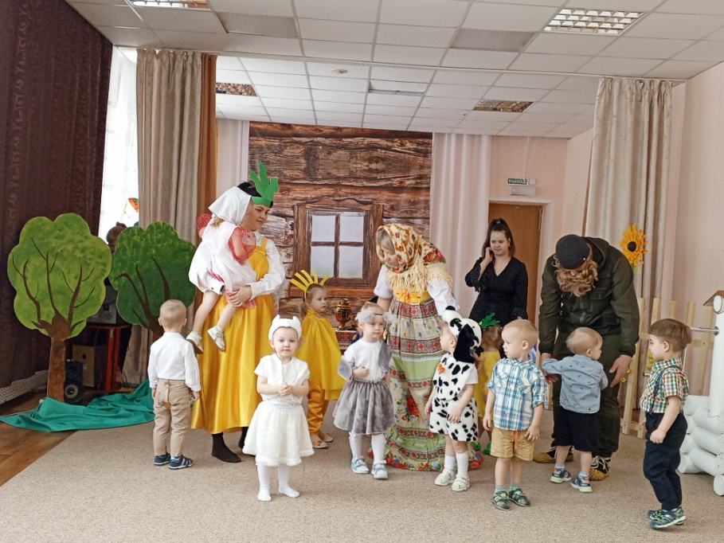 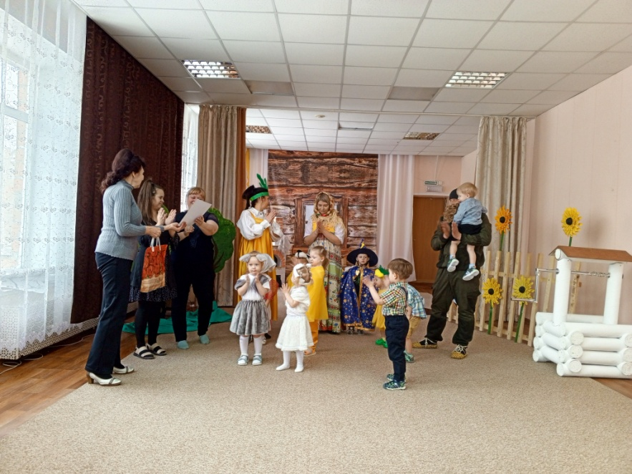

***Сказочка – потешка, с намеком, конечно.***

***С хитрым намеком, с веселым уроком.***

***А про что да о чем, догадаетесь потом.***